39-я Международная Химическая Олимпиада
Химия: искусство, наука, забава
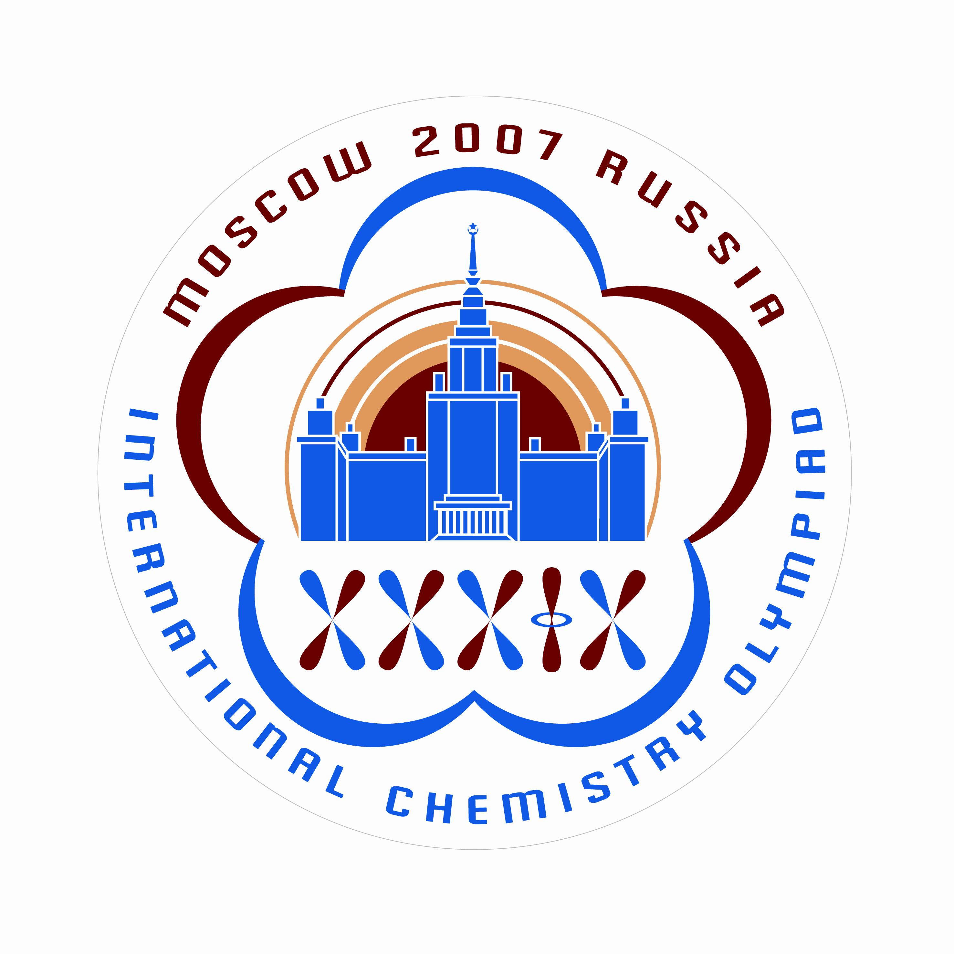
Тренировочные задачи
(Теоретический тур)

15-24 июля 2007 г.
Москва, Россия

СОДЕРЖАНИЕ

Задача 1. НА ГРАНИЦАХ ПЕРИОДИЧЕСКОЙ СИСТЕМЫ 3
Задача 2. КОТ ШРЕДИНГЕРА И ХИМИЯ 4
Задача 3. КВАНТОВАЯ НЕОПРЕДЕЛЕННОСТЬ 7
Задача 4. КВАНТОВАЯ ХИМИЯ ЗРЕНИЯ 7
Задача 5. НАНОЧАСТИЦЫ И НАНОФАЗЫ 8
Задача 6. В КАКУЮ СТОРОНУ ИДЕТ ХИМИЧЕСКАЯ РЕАКЦИЯ? 11
Задача 7. ПРИНЦИП ЛЕ ШАТЕЛЬЕ 12
Задача 8. ДМИТРИЙ ИВАНОВИЧ МЕНДЕЛЕЕВ – ЧТО КРОМЕ ПЕРИОДИЧЕСКОГО ЗАКОНА? 13
Задача 9. КИНЕТИКА СВОБОДНОРАДИКАЛЬНЫХ РЕАКЦИЙ 14
Задача 10. АСИММЕТРИЧЕСКИЙ АВТОКАТАЛИЗ – УСИЛЕНИЕ ХИРАЛЬНОЙ АСИММЕТРИИ 16
Задача 11. РАДИОУГЛЕРОДНЫЙ АНАЛИЗ 17
Задача 12. ОПРЕДЕЛЕНИЕ ЖЕЛЕЗА 18
Задача 13. ОПРЕДЕЛЕНИЕ СЕРЫ 21
Задача 14. ОПРЕДЕЛЕНИЕ МАГНИЯ 22
Задача 15. НЕОРГАНИЧЕСКИЕ ФОСФАТЫ: ОТ РАСТВОРОВ К КРИСТАЛЛАМ 24
Задача 16. ФРУКТЫ, ОВОЩИ И АТОМЫ 26
Задача 17. КОБАЛЬТ – ХАМЕЛЕОН 29
Задача 18. ФОРМОЗНАЯ РЕАКЦИЯ 32
Задача 19. АНАЛОГИИ В ОРГАНИЧЕСКОЙ ХИМИИ 36
Задача 20. КЕТО-ЕНОЛЬНАЯ ТАУТОМЕРИЯ 37
Задача 21.НЕОБЫЧНЫЕ ПУТИ ОКИСЛЕНИЯ ЖИРНЫХ КИСЛОТ: АЛЬФА-ОКИСЛЕНИЕ 39
Задача 22. НЕОБЫЧНЫЕ ПУТИ ОКИСЛЕНИЯ ЖИРНЫХ КИСЛОТ:
ОМЕГА- И (ОМЕГА-1)-ОКИСЛЕНИЕ 42
Задача 23. НЕОБЫЧНЫЕ ПУТИ ОКИСЛЕНИЯ ЖИРНЫХ КИСЛОТ: ПЕРЕКИСНОЕ ОКИСЛЕНИЕ ЛИПИДОВ 44
Задача 24. БИОЛОГИЧЕСКИ АКТИВНЫЕ ПЕПТИДЫ И ПУТИ ИХ МЕТАБОЛИЗМА 46
Задача 25. РАДИКАЛЬНАЯ ПОЛИМЕРИЗАЦИЯ 49
Задача 26. ИОННАЯ ПОЛИМЕРИЗАЦИЯ 52
Задача 27. СОПОЛИМЕРИЗАЦИЯ 54
Задача 28. ТУННЕЛИРОВАНИЕ В ХИМИИ 57

Задача 1. НА ГРАНИЦАХ ПЕРИОДИЧЕСКОЙ СИСТЕМЫ

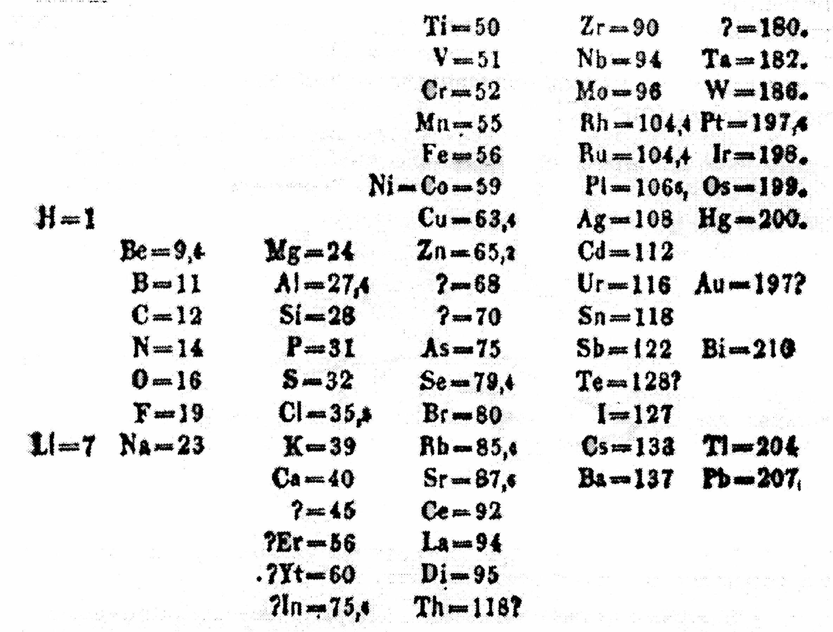

Первая периодическая система элементов была предложена в 1869 году русским химиком Д.И.Менделеевым, который расположил все известные в то время химические элементы в порядке увеличения их атомной массы. В 1871 году Менделеев опубликовал в “Журнале Русского Химического Общества” статью под названием “Естественная система элементов и применение ее к указанию свойств неоткрытых элементов”. В этой статье были подробно описаны свойства трех неизвестных элементов, которые Д.И. Менделеев назвал экабор (эка на санскрите означает «одно и то же»), экаалюминий и экасилиций. Все эти элементы были открыты в течение последующих 15 лет.

1. Как сейчас называются элементы, предсказанные Менделеевым? Примечательно, что их названия имеют географическое происхождение.

В первой периодической таблице было всего 66 элементов, три из которых еще не были открыты. В современной Периодической системе насчитывается 118 элементов. Последний из них, 118-й, был открыт в 2005 году в результате совместной работы Объединенного Института Ядерных Исследований (Россия) и Ливерморской Национальной Лаборатории (США). При столкновении ядер кальция-48 с мишенью, содержащей ядра калифорния-249, были зарегистрированы три цепочки α-распадов, начинающиеся с атомов 118-го элемента с массовым числом 294.

2. Напишите уравнения ядерных реакций синтеза и α-распада ядер 118-го элемента.

3. К какой группе Периодической системы принадлежит 118-ый элемент? Напишите его электронную конфигурацию относительно ближайшего инертного газа в обозначениях spdf.

4. Экстраполируя свойства групповых аналогов 118-ого элемента, предскажите его: а) температуру плавления; б) температуру кипения, в) атомный радиус, г) первый потенциал ионизации, д) формулу высшего оксида.

Задача 2. КОТ ШРЕДИНГЕРА И ХИМИЯ

Многие химические явления могут быть объяснены с помощью физических теорий. Основной теорией химии является квантовая механика, дающая строгое объяснение наблюдающейся химической периодичности. Одним из краеугольных камней квантовой механики является принцип суперпозиции:

“Если квантовая система может находиться в состояниях 1 и 2, описываемых соответственно волновыми функциями Ψ₁ и Ψ₂, то она может находиться и в смешанном состоянии, описываемом волновой функцией
Ψ = с₁Ψ₁ + с₂Ψ₂,
где коэффициенты c₁ и c₂ характеризуют вклады чистых состояний 1 и 2 в смешанное”.

Сумма или разность волновых функций, взятых с определенными коэффициентами, называется суперпозицией (линейной комбинацией) этих функций.

В смешанном состоянии квантовая система существует в обоих чистых состояниях одновременно. Измерение, проводимое над системой, находящейся в смешанном состоянии, переводит ее в одно из чистых. Нельзя предсказать, в какое именно состояние перейдет система, это вероятностный процесс. Вероятность обнаружить систему в данном чистом состоянии пропорциональна квадрату модуля соответствующего коэффициента:
p₁ ~ |c₁|², p₂ ~ |c₂|².
Естественно, вероятность обнаружить систему после измерения в каком-либо чистом состоянии равна единице:
p₁ + p₂ = 1.

Принцип суперпозиции применим только к квантовым системам и перестает выполняться при переходе к макроскопическим телам. Чтобы проиллюстрировать это, Э. Шредингер предложил следующий мысленный эксперимент. Представим себе счетчик Гейгера, который регистрирует влетающие в него электроны. Счетчик подключен к устройству, которое при срабатывании счетчика разбивает ампулу с ядом. Рядом с ампулой находится кот. Если частица влетает в счетчик, кот погибает. Но если в счетчик не попадают электроны, и он находится в смешанном состоянии между срабатыванием и несрабатыванием, то состояние кошки можно описать суперпозицией чистых состояний “кот мертв” и ”кот жив”. Очевидно, что это абсурд: кот может быть либо жив, либо мертв.

В химии принцип суперпозиции используется в теории гибридизации, теории резонанса и теории молекулярных орбиталей.

Принцип суперпозиции в теории гибридизации
1. Гибридная орбиталь sp³ является линейной комбинацией одной s и трех
p-орбиталей:
.
а) Если предположить, что все орбитали вносят одинаковый вклад в гибридную, каковы абсолютные значения коэффициентов c₁ – c₄?
б) Аналогичный вопрос – для sp²-гибридной орбитали.

Принцип суперпозиции в теории молекулярных орбиталей
2. Молекулярная орбиталь основного состояния молекулы H₂⁺ имеет вид:
,
где a и b обозначают атомы водорода. Какова вероятность найти электрон на 1s-орбитали атома a?

Принцип суперпозиции в теории резонанса
3. Ковалентные связи имеют частично ионный характер. Так, волновую функцию галогеноводородов можно представить как линейную комбинацию волновых функций ковалентного (_{H:Hal}) и ионного (_{H}⁺_{Hal}–) состояний:
_{HHal} = с_{ков}_{H:Hal} + с_{ион}_{H}⁺_{Hal}–
В своей знаменитой книге “Природа химической связи” Л. Полинг утверждал, что связь в молекуле HCl на 17% имеет ионный характер. Найдите абсолютные значения коэффициентов c_{ков} и c_{ион} для HCl.

4. Одна из волновых функций бензола может быть представлена линейной комбинацией волновых функций, соответствующих двум кекулевским и трем дьюаровским структурам:

Каков полный вклад кекулевских структур в электронное состояние бензола?

В химических реакциях структура молекулы меняется со временем, и электронное строение изменяется вместе с ней. В некоторых случаях структура молекулы может быть представлена суперпозицией начального и конечного состояния с зависящими от времени коэффициентами.

Предположим, что молекула осциллирует с частотой ω между двумя чистыми состояниями, одному из которых соответствует волновая функция Ψ₁, а другому – волновая функция Ψ₂. В начальный момент времени (t = 0) молекула находится в чистом состоянии 1, а после половины периода колебаний (t = π/ω) – в чистом состоянии 2.

5. Найдите зависящие от времени коэффициенты в суперпозиции, описывающие электронное состояние молекулы. Как выглядит полная волновая функция через четверть периода?

Задача 3. КВАНТОВАЯ НЕОПРЕДЕЛЕННОСТЬ

Один из основных квантовых законов связывает неопределенность положения Δx и импульса Δp частицы. Произведение неопределенности не может быть меньше фиксированной величины – половины постоянной Планка:
,
где импульс есть произведение скорости на массу частицы: p = mV, постоянная Планка равна = 1.05⋅10^{–34} Дж⋅с.

1. Не проводя вычисления, расположите следующие частицы в порядке увеличения минимальной неопределенности их скорости, ΔV_{мин}:
a) электрон в молекуле H₂;
б) атом водорода в молекуле H₂;
в) протон в ядре атома углерода;
г) молекула H₂ в нанотрубке;
д) молекула O₂ в комнате шириной 5м.

2. Для первой и последней частиц рассчитайте ΔV_{мин.} Найдите недостающие данные в справочниках или Интернете.

Задача 4. КВАНТОВАЯ ХИМИЯ ЗРЕНИЯ

Первой стадией сложного процесса под названием “зрение” является вызываемая светом цис→транс изомеризация хромофора ретиналя, связанного с молекулой родопсина. Поглощение видимого света цис-ретиналем вызывает изменение конфигурации двойной связи:

1. Укажите связь, участвующую в цис-транс изомеризации. Определите координату реакции.

2. Потенциальные энергии реагента и продукта являются периодической функцией координаты реакции x:
Энергии даны в эВ. (1 эВ = 1.60⋅10^{–19} Дж = 96500 Дж/моль), x = 0 относится к реагенту, x = π – к продукту. Нарисуйте энергетическую диаграмму данной реакции. Определите изменение энергии в ходе реакции и энергию активации в кДж/моль.

3. Какова наибольшая длина волны света, который может быть поглощен цис-ретиналем?

Применим модель “частица в ящике” к описанию электронов в цепи сопряжения цис-ретиналя. Уровни энергии частицы, запертой в одномерном ящике шириной l, даются следующим выражением:
, n = 1, 2, …
4. Каково число электронов в цепи
сопряжения цис-ретиналя?

5. Основываясь на ваших ответах на вопросы (3)-(4) и используя вышеприведенную формулу, рассчитайте l. Согласуется ли полученное значение со структурой молекулы ретиналя?

Задача 5. НАНОЧАСТИЦЫ И НАНОФАЗЫ

В последние годы в области нанохимии было сделано немало удивительных открытий, и исследованию наноматериалов было посвящено большое количество работ. Одностенные нанотрубки (ОСНТ) являются наиболее известным примером таких материалов. Такая трубка может быть представлена как слой графита, без шва свернутый в трубку (d ≈ 1.5 nm). Эти цилиндрические углеродные “молекулы” в будущем могут быть использованы как компоненты электронных устройств молекулярных размеров.

Свойства наноматериалов существенно зависят от формы и размера молекул.

Давление насыщенного пара над малой сферической частицей (жидкости или кристалла) выше, чем над макрофазой, образованной тем же самым веществом. В равновесии молярные функции Гиббса конденсированной фазы (G_{конд}) и пара (G_{пар}) равны. Уравнение (1) позволяет рассчитать давление насыщенного пара, находящегося в равновесии с конденсированной фазой
G_{конд} = G_{пар} = G°_{пар} + RT ln p, (1)
где G°_{пар} есть стандартная мольная энергия Гиббса насыщенного пара при стандартном давлении p = 1 бар.

Вещество, заключенное внутри малого сферического объема, находится под повышенным давлением, обусловленным поверхностным натяжением:
ΔP_{пов} = 2σ / r,
где r – радиус сферического образца, σ – поверхностное натяжение на границе раздела “конденсированная фаза-пар”. Увеличение внутреннего давления приводит к изменению мольной энергии Гиббса вещества в сферическом образце. Эта мольная энергия Гиббса G*_{сф} больше, чем мольная энергия Гиббса в макрофазе G_{конд.} Разница мольных энергий Гиббса равна ΔP_{пов}V:
G*_{сф} = G_{конд} + ΔP_{пов}V = G_{конд} + 2σV / r, (2)
где V – мольный объем вещества в конденсированном состоянии. Из уравнения (1) следует
G*_{сф} = G_{конд} + 2σV / r = G_{пар} = G°_{пар} + RT ln p*, (3)
где p* – давление насыщенного пара над сферическим образцом радиуса r.

1. Давление насыщенного водяного пара при 298К равно 3.15⋅10^{–2} бар. Рассчитайте давление насыщенного водяного пара над сферическими каплями воды радиусом: а) 1 мкм, б) 1 нм. Поверхностное натяжение воды на границе раздела вода – насыщенный пар равно 0.072 Дж/м².

Примем, что фаза является макрофазой, если давления насыщенного пара над этой фазой и макрофазой отличаются не более чем на 1%. Рассчитайте минимальный радиус капли воды, при котором ее еще можно считать макрофазой. Сколько молекул содержится в такой капле?

2. Несколько капель ртути были помещены внутрь ОСНТ, температура которой поддерживается равной 400 К. Каково минимальное давление паров ртути внутри нанотрубки? При указанной температуре давление насыщенного пара ртути над макрофазой равно 1.38⋅10^{–3} бар, плотность ртути ρ(Hg) = 13.5 г/см³, поверхностное натяжение на границе ртуть - насыщенный пар равно 0.484 Дж/м².

3. Температура кипения бензола при стандартном давлении T_{b} = 353.3 K. Температурная зависимость давления насыщенного пара бензола вблизи температуры кипения дается выражением
(4)
где ΔH_{исп} = 30720 Дж/моль – энтальпия испарения бензола. Рассчитайте температуру кипения бензола, находящегося в виде капель радиусом 50 нм, при стандартном атмосферном давлении. Поверхностное натяжение бензола 0.029 Дж/м², плотность 0.890 г/см³.

4. Таким образом, свойства макрофазы и нанофазы, образованных одним и тем же веществом А, существенно различаются. Какие из приведенных величин будут уменьшаться при переходе от макро- к нанофазе?
1) растворимость А в любом растворителе;
2) температура кипения А при атмосферном давлении;
3) давление насыщенного пара А над кристаллом;
4) константа равновесия реакции, в которой А является реагентом;
5) константа равновесия реакции, в которой А является продуктом.

Задача 6. В КАКУЮ СТОРОНУ ИДЕТ ХИМИЧЕСКАЯ РЕАКЦИЯ?

Возможность протекания любой химической реакции при постоянном давлении определяется знаком энергии Гиббса реакции, ΔG. Это – универсальный принцип. Если ΔG < 0, реакция преимущественно идет в прямую сторону (в сторону продуктов). Если ΔG > 0, реакция протекает в обратную сторону (в сторону реагентов). При ΔG = 0 продукты и реагенты находятся в равновесии.

Стандартная энергия Гиббса реакции, ΔG°, может быть рассчитана с помощью табулированных энергий Гиббса образования реагентов и продуктов (см. Таблицу).

1. Рассчитайте константу равновесия реакции (1) при 1627 °С. Может ли реакция протекать преимущественно в прямом направлении, если начальное парциальное давление кислорода ниже 1.00 Торр?
2Ni(ж) + O₂(г) = 2NiO(тв) (1)

2. Стандартная энергия Гиббса реакции
TiO₂(тв) + 3C(тв) = 2CO(г) + TiC(тв) (2)
положительна при 727 °С. Рассчитайте равновесное давление СО при 727 °С. При каких условиях (если такие условия вообще существуют) реакция при данной температуре будет преимущественно протекать в прямом направлении?

3. Рассчитайте стандартную энергию Гиббса реакции
3H₂ + N₂ = 2NH₃ (3)
при 300 К. Возможно ли протекание данной реакции слева направо при следующих условиях: p(NH₃) = 1.0 атм, p(H₂) = 0.50 атм, p(N₂) = 3.0 атм? В действительности при 300К реакция идет чрезвычайно медленно. Почему?

Таблица 1. Энергии Гиббса образования*.
вещество | t, °С | , кДж/моль
NiO | 1627 | –72.1
TiO₂ | 727 | –757.8
TiC | 727 | –162.6
CO | 727 | –200.2
NH₃ | 27 | –16.26
*Стандартное давление – 1атм, Таблицы JANAF.

Задача 7. ПРИНЦИП ЛЕ ШАТЕЛЬЕ

Принцип Ле Шателье гласит:
«Система, находящаяся в равновесии, реагирует на внешнее воздействие так, чтобы уменьшить вызываемый им эффект».

Посмотрим, как работает этот принцип. Пусть в ходе нижеприведенной реакции между газами, которые мы будем считать идеальными, установилось равновесие:
3H₂ + N₂ = 2NH₃ (1)
При температуре T = 400 K парциальные давления реагентов и продукта равны соответственно: p(H₂) = 0.376 бар, p(N₂) = 0.125 бар, p(NH₃) = 0.499 бар.

Равновесие было нарушено. Внешние воздействия таковы:
а) увеличение общего давления в системе при постоянной температуре,
б) увеличение количества NH₃ в системе при постоянных температуре и общем давлении,
в) небольшое увеличение количества N₂ в системе при постоянных температуре и общем давлении,
г) небольшое увеличение количества H₂ в системе при постоянных температуре и общем давлении.

1. Рассчитайте стандартную энергию Гиббса реакции (1) при T = 400 К.

2. Напишите выражение для энергии Гиббса реакции (1) для любых парциальных давлений веществ после воздействия. Это выражение носит название изотермы химической реакции.

3. Используя изотерму из вопроса 2, определите, в каком направлении будет преимущественно протекать реакция после возмущений равновесия, перечисленных в пунктах (а)-(г).

4. Изменятся ли ответы на вопрос 3, если начальные парциальные давления в системе равны: p(H₂) = 0.111 бар, p(N₂) = 0.700 бар, p(NH₃) = 0.189 бар? Примите, что общее давление и температура те же, что и в вопросах 1–3.

Задача 8. ДМИТРИЙ ИВАНОВИЧ МЕНДЕЛЕЕВ – ЧТО КРОМЕ
ПЕРИОДИЧЕСКОГО ЗАКОНА?

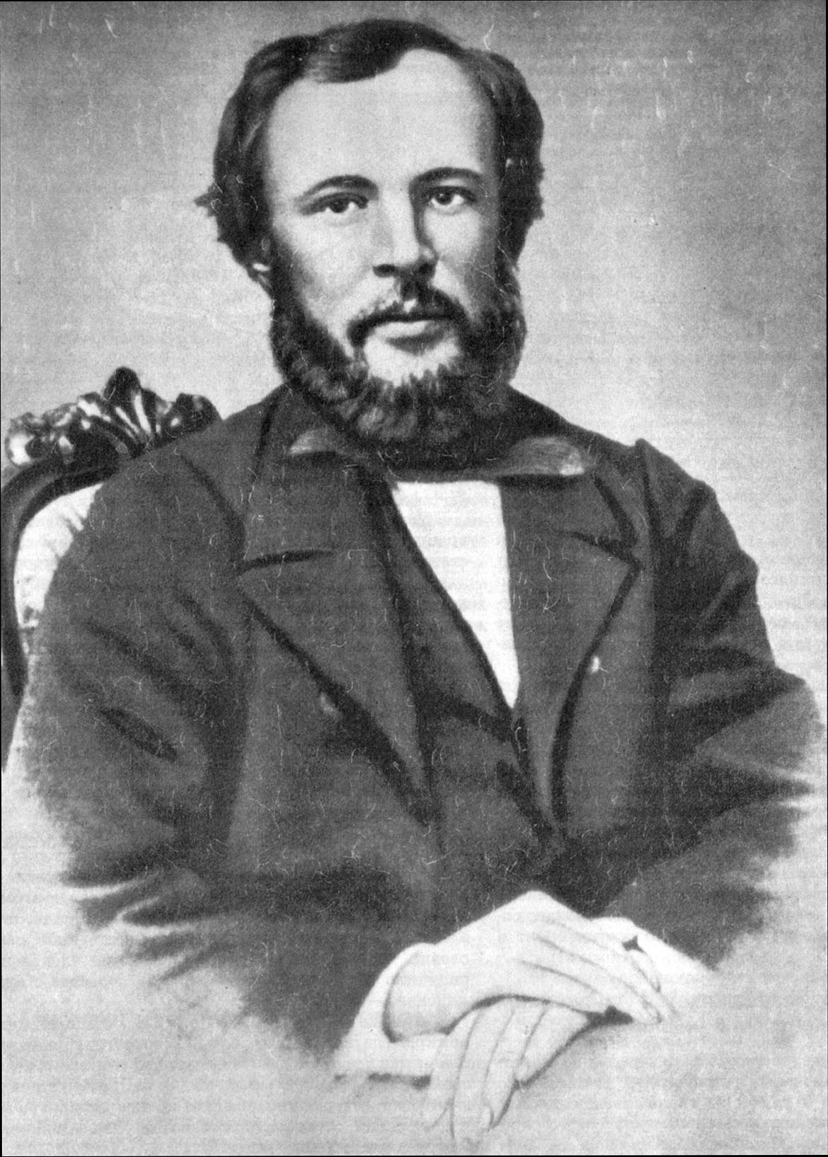
Русский химик Д.И. Менделеев известен благодаря своей периодической таблице элементов. Это открытие принесло ему всемирную известность. Однако ему принадлежат и другие, тоже весьма интересные исследования. Ниже мы обсудим два из них.

1. Менделеев первым высказал мысль о том, что каждому веществу соответствует определенная “температура абсолютного кипения”, выше которой “вещество останется газом независимо от того, насколько велико приложенное давление”. Согласно Менделееву, “температура абсолютного кипения воды” равна 543 °С.

а) Что такое “температура абсолютного кипения”?

б) Укажите температуру абсолютного кипения воды на ее фазовой диаграмме P-T.

в) Рассчитайте температуру абсолютного кипения воды с помощью уравнения Ван-дер-Ваальса:
,
для воды a = 5.464 л²⋅атм⋅моль^{–2}, b = 0.03049 л⋅моль^{–1}.

2. В России многие считают, что Менделеев изобрел рецепт широко известного напитка – “русской водки”. У нас есть возможность проверить эту легенду.

Действительно, диссертация Менделеева была посвящена исследованию некоторых свойств бинарной системы “этанол-вода”. Он измерял плотность ρ растворов разного состава W, где W(%) – массовое содержание этанола в смеси. На рисунке представлена зависимость производной dρ / dW от W.
Рис. 1. Полученные Менделеевым экспериментальные результаты

Интересно, что кривая трижды меняет наклон. По Менделееву, точки, в которых кривая меняет наклон, соответствуют трем слабосвязанным химическим соединениям, “гидратам этанола”.

a) Приведите химические формулы “гидратов этанола”.

б) Соответствует ли состав хотя бы одного из “гидратов этанола” водке (40 объемных процентов спирта)? Плотность этанола 0.794 г⋅см^{–3}. Принимал ли участие Менделеев в “открытии русской водки”?

Задача 9. КИНЕТИКА СВОБОДНОРАДИКАЛЬНЫХ РЕАКЦИЙ

Пиролиз является важным промышленным процессом, ведущим к превращению угля в жидкое топливо и химическое сырье. Структуру угля можно представить как трехмерную сетку полициклических ароматических фрагментов, связанных короткими алифатическими мостиками. Иногда при моделировании пиролиза уголь заменяют на α,ω-дифенилалканы.

Термическое разложение 1,3-дифенилпропана преимущественно приводит к образованию толуола и стирола. В качестве побочных продуктов образуются этилбензол и другие углеводороды. Был предложен следующий механизм термической деструкции 1,3-дифенилпропана (первая стадия является самой медленной).

(1)
(2)
(3)
(4)

1. Приняв, что для радикала 2 выполняется квазистационарное приближение, получите выражение для скорости побочной реакции образования этилбензола.

2. Каково отношение стационарных концентраций радикалов 1 и 3?

Кроме того, возможна рекомбинация радикалов. Константа скорости рекомбинации k_{R} предполагается одинаковой для любых радикалов.

3. Почему можно пренебречь рекомбинацией радикалов при составлении квазистационарных уравнений (вопросы 1 и 2)?

4. Концентрация одного из радикалов в реакционной смеси значительно превосходит остальные. Какой это радикал?
a) , так как он наиболее стабилен;
б) , так как константа скорости β-отщепления (4) больше константы скорости продолжения цепи (3);
в) , так как он накапливается в системе.

5. Получите выражение для скорости образования толуола. Определите порядок реакции. Выразите эффективную энергию активации через энергии активации элементарных стадий.

Задача 10. АСИММЕТРИЧЕСКИЙ АВТОКАТАЛИЗ – УСИЛЕНИЕ ХИРАЛЬНОЙ АСИММЕТРИИ

Живая природа гомохиральна: практически все природные аминокислоты имеют L-конфигурацию, сахара – D-конфигурацию. Одно из возможных объяснений этого явления основано на идее асимметрического автокатализа. В некоторых реакциях хиральные продукты могут служить катализаторами для собственного образования: чем больше содержание одного из энантиомеров, тем быстрее идет его синтез.

1. Простейшая кинетическая схема с автокатализом имеет вид: A + P → 2P, где P – продукт. Реакция может проводиться в различных условиях: в закрытой системе, когда реагенты были смешаны и затем предоставлены самим себе, или в открытой системе, когда реагенты непрерывно подводятся в систему, так что их концентрация поддерживается постоянной.

Напишите кинетические уравнения и нарисуйте кинетические кривые для продукта P в случаях закрытой и открытой систем. Примите, что начальная концентрация продукта мала, но не равна нулю.

Первая реакция асимметрического автокатализа была открыта в начале 1990-ых. Добавление диизопропилцинка к пиримидин-5-карбальдегиду в толуоле приводит к образованию смеси энантиомеров X₁ и X₂, которые после гидролиза превращаются в спирты Y₁ и Y₂.

2. Нарисуйте структуры энантиомерных пар X и Y, в каждой из них укажите конфигурацию хирального центра.

Оказалось, что присутствие небольших количеств одного из продуктов (Y₁ или Y₂) преимущественно ускоряет его же образование, приводя энантиомерному обогащению реакционной смеси. Примите, что выход каждого продукта пропорционален квадрату его мольной доли в смеси спиртов в начальной смеси.

3. К 1 ммоль смеси Y₁ и Y₂, содержащей 55% Y₁, несколько раз добавили по 1 ммолю альдегида и 1 ммолю диизопропилцинка. Считая, что реагенты количественно превращаются в продукты, определите, сколько раз надо провести реакцию, чтобы доля Y₁ в смеси энантиомеров возросла до: а) 70%, б) 90%, в) 99%.

Указание. Для расчета можно составить небольшую итерационную программу.

Задача 11. РАДИОУГЛЕРОДНЫЙ АНАЛИЗ

Углерод-14, радиоактивный изотоп углерода, часто используется при определении возраста археологических находок, геологических и гидрогеологических образцов. Период полураспада ¹⁴C составляет t_{1/2} = 5730 лет, однако при определении возраста используется другое значение периода полураспада, t’_{1/2} = 5568 лет. Изотоп ¹⁴C образуется из атмосферного азота под действием космических лучей. В процессе фотосинтеза или посредством пищевых цепей углерод-14 попадает в организмы растений и животных. Содержание этого изотопа в живых организмах практически постоянно и определяет активность, равную 230 Бк на килограмм углерода. После смерти обмен углерода между организмом и окружающей средой прекращается и содержание радиоактивного изотопа начинает непрерывно снижаться.

1. Напишите уравнения реакций образования и распада углерода-14.

2. Активность радиоуглерода в образце ткани из египетской пирамиды равна 480 распадов на грамм углерода в час. Каков возраст этого образца?

В другой пирамиде был найден белый порошок. Анализ показал, что этот порошок является чистым феноксиметилпенициллином (Пенициллин V):

Выпускаемый промышленно феноксиметилпенициллин синтезируется плесневыми пенициллиновыми грибами в питательной среде, содержащей сахара, кукурузный экстракт, минеральные соли и феноксиуксусную кислоту.

Было решено определить содержание углерода-14 в порошке для оценки его возраста. Определенное с помощью масс-спектрометрии отношение ¹⁴C/¹²C оказалось равным 6.0·10^{–13}.

3. Археологи определили возраст порошка с помощью закона радиоактивного распада. Какой результат они получили?

4. Объясните полученный археологами результат. Когда порошок был произведен на самом деле?

Значения констант взяты из:
Lloyd A. Currie. The Remarkable Metrological History of Radiocarbon Dating. // J. Res. Natl. Inst. Stand. Technol. 109, 185-217 (2004)

Задача 12. ОПРЕДЕЛЕНИЕ ЖЕЛЕЗА

Железо является одним из жизненно необходимых для человека элементов. Его недостаток может привести к анемии, для лечения которой обычно используются препараты, содержащие двухвалентное железо. О терапевтическом эффекте соединений трехвалентного железа сообщается гораздо меньше.

Fe(II) является довольно сильным восстановителем, легко окисляющимся до Fe(III). Поэтому методы определения как общего количества железа, так и содержания различных его форм, необходимы для контроля качества фармацевтических препаратов. Посмотрим, как можно решить эту проблему.

1. Обычно перед определением общего количества железа все оно количественно переводится либо в форму Fe(II), либо в Fe(III). Используя нижеприведенные стандартные окислительно-восстановительные потенциалы, определите, какие из окислителей могут при стандартных условиях перевести Fe(II) в Fe(III). Напишите уравнения соответствующих реакций.

окисленная форма | восстановленная форма | E°, В
Fe³⁺ | Fe²⁺ | +0.77
HNO₃ | NO (+H₂O) | +0.96
H₂O₂ (+H⁺) | H₂O | +1.77
I₂ | I– | +0.54
Br₂ | Br– | +1.09

2. После окисления всего железа до Fe(III), его содержание может быть определено осаждением в форме Fe(OH)₃, прокаливанием до весовой формы Fe₂O₃ и взвешиванием.

a) Оцените pH 0.010 М раствора FeCl₃ в воде. Примите, что катион Fe(OH₂)₆³⁺ является одноосновной кислотой с константой диссоциации K_{a} = 6.3.10^{–3}.

б) Рассчитайте pH начала осаждения Fe(OH)₃ из вышеупомянутого раствора. Произведение растворимости Fe(OH)₃ равно K_{sp} = 6.3.10^{–38}.

в) При каком pH осаждение Fe(OH)₃ из 100.0 мл 0.010 M раствора FeCl₃ будет полным? Осаждение будем считать полным, если в растворе осталось не более 0.2 мг железа.

Примечание. Все значения pH следует приводить с точностью до 0.1. Ионной силой можно пренебречь.

3. Содержание Fe(II) в присутствии Fe(III) может быть определено при титровании раствором KMnO₄ в кислой среде. Поскольку в растворах KMnO₄ со временем разлагается, их концентрацию следует определять непосредственно перед титрованием. Обычно растворы KMnO₄ стандартизуют по первичному стандарту – чистому веществу известного состава. Стандартный раствор может быть приготовлен растворением точно известного количества первичного стандарта в точно известном объеме воды в мерной колбе.

На титрование 10.00 мл раствора первичного стандарта, содержащего 0.2483 г As₂O₃ в 100.0 мл воды было затрачено 12.79 мл раствора KMnO₄, а на титрование 15.00 мл раствора, содержащего 2.505 г Fe в литре воды было затрачено 11.80 мл того же раствора KMnO₄. Какая доля железа присутствует в растворе в форме Fe(II)?

4. К раствору, содержащему Fe(II) и Fe(III), добавили винную кислоту. Раствор нейтрализовали раствором аммиака и добавили избыток KCN. Потенциал платинового электрода, помещенного в этот раствор, оказался равным +0.132 В относительно насыщенного каломельного электрода.

a) Считая, что в условиях анализа все ионы железа переходят в комплексные ионы Fe(CN)₆^{n–}, рассчитайте долю Fe(II) в исходном образце. Стандартный окислительно-восстановительный потенциал пары Fe(CN)₆^{3–}/Fe(CN)₆^{4–} равен +0.364 В. Потенциал насыщенного каломельного электрода равен +0.241 В. Температура раствора равна 25 °C.

б) Для предотвращения каких побочных реакций в раствор добавили винную кислоту и раствор аммиака? Напишите уравнения этих реакций.

Задача 13. ОПРЕДЕЛЕНИЕ СЕРЫ

Соединения серы в низших степенях окисления содержатся в отходах многих промышленных производств (металлургических, бумажных, химических) и являются опасными экотоксикантами. Основными формами соединений серы в низших степенях окисления в растворах являются ионы S^{2–}, SO₃^{2–} и S₂O₃^{2–}. Их содержание может быть определено окислительно-восстановительным титрованием в различных условиях.

1. К 20.00 мл раствора, содержащего S^{2–}, SO₃^{2–} и S₂O₃^{2–}, добавили избыток водной суспензии ZnCO₃. После завершения реакции раствор профильтровали в 50.00 мл мерную колбу и довели водой до метки. К 20.00 мл фильтрата добавили избыток формалина. Смесь подкислили уксусной кислотой и оттитровали 5.20 мл 0.01000 M стандартного раствора иода.

a) Напишите уравнения протекающих при анализе реакций.

б) Какой из ионов, S^{2–}, SO₃^{2–} или S₂O₃^{2–}, может быть определен этим методом?

в) Рассчитайте концентрацию этого иона в исходном растворе в миллионных долях.

2. К 20.00 мл 0.01000 M раствора иода, подкисленного уксусной кислотой, прилили 15.00 мл описанного выше фильтрата. На титрование смеси было израсходовано 6.43 мл 0.01000 M стандартного раствора тиосульфата натрия.

a) Напишите уравнения протекающих при анализе реакций.

б) Какой из ионов, S^{2–}, SO₃^{2–} или S₂O₃^{2–}, может быть определен этим методом (учтите предыдущий анализ)?

в) Рассчитайте концентрацию этого иона в исходном растворе в миллионных долях.

3. К 10.00 мл 0.05000 M раствора иода, подкисленного уксусной кислотой, прилили 15.00 мл исходного раствора. На титрование смеси было израсходовано 4.12 мл 0.05000 M стандартного раствора тиосульфата натрия.

a) Напишите уравнения протекающих при анализе реакций.

б) Какой из ионов, S^{2–}, SO₃^{2–} или S₂O₃^{2–}, может быть определен этим методом (учтите предыдущий анализ)?

в) Рассчитайте концентрацию этого иона в исходном растворе в миллионных долях.

Задача 14. ОПРЕДЕЛЕНИЕ МАГНИЯ

Для определения магния к анализируемому раствору, подкисленному HCl, добавляют избыток раствора (NH₄)₂HPO₄ и раствор NH₃ до слабощелочной реакции. При этом выпадает осадок MgNH₄PO₄, который отфильтровывают, промывают разбавленным раствором NH₃ прокаливают при 1000ºС до постоянной массы и взвешивают.

Ответьте на следующие вопросы, при необходимости пользуясь численными величинами, приведенными в конце условия задачи (приложение).

1. Напишите уравнение реакции, протекающей при осаждении.

2. Напишите уравнения реакций, протекающих при прокаливании осадка.

3. При определении содержания магния в гранулированном медицинском препарате “калмагин” из 1.8005 г препарата было получено 0.1532 г прокаленного осадка. Рассчитайте массовую долю MgO в “калмагине”.

4. При осаждении MgNH₄PO₄ возможно соосаждение или захват осадком таких веществ, как MgHPO₄, Mg(NH₄)₄(PO₄)₂, Mg₃(PO₄)₂, Mg(OH)₂, (NH₄)₂HPO₄ и NH₄Cl. При прокаливании некоторые из них могут разлагаться. Напишите уравнения соответствующих реакций.

5. Укажите, ведет ли присутствие нижеприведенных примесей к ошибкам при определении содержания магния описанным выше способом? Поставьте 0, если не ведет, и “–” или ”+”, если ведет к отрицательным и положительным ошибкам соответственно.
примесь | ошибка
MgHPO₄
Mg(NH₄)₄(PO₄)₂
Mg₃(PO₄)₂
Mg(OH)₂
(NH₄)₂HPO₄
NH₄Cl

6. При каком максимальном значении pH осаждение MgNH₄PO₄ не сопровождается осаждением Mg(OH)₂? Примите, что начальный объем раствора 200 мл, а масса магния в нем равна 0.10 г.

7. Для определения произведения растворимости (K_{sp}) MgNH₄PO₄ к 100 мл раствора, содержащего по 0.010 M MgCl₂, NH₄Cl и NaH₂PO₄, по каплям добавляли раствор NaOH до начала выпадения осадка. Осаждение началось при pH 6.48. Рассчитайте K_{sp}. Пренебрегите изменением объема в ходе эксперимента.

Справочные данные
H₃PO₄ | константа кислотности | K_{a1} | 7.1.10^{–3}
 |  | K_{a2} | 6.2.10^{–8}
 |  | K_{a3} | 5.0.10^{–13}
NH₃ | константа основности | K_{b} | 1.8.10^{–5}
Mg(OH)₂ | произведение  растворимости | K_{sp} | 6.0.10^{–10}
H₂O | ионное произведение | K_{w} | 1.0.10^{–14}

Задача 15. НЕОРГАНИЧЕСКИЕ ФОСФАТЫ: ОТ РАСТВОРОВ К КРИСТАЛЛАМ

Неорганические кислоты, содержащие фосфор и кислород, а также большинство их солей, состоят из кислородных тетраэдров с атомом фосфора в центре. Тетраэдр может быть изолированным или соединенным с другим тетраэдром с помощью общего атома кислорода, образуя при этом мостики P−O−P.

1. a) Нарисуйте структуры нейтральных солей следующих кислот: H₃PO₄, H₃PO₃, H₃PO₂.

б) Для указанной последовательности кислот нарисуйте графики изменения:

1) кислотности (сравните значения pK_{a1}),
2) валентного угла O−P−O в анионах нейтральных солей.

2. Формула метафосфорной кислоты записывается как (HPO₃)_{n}. Эта кислота тоже состоит из фосфор-кислородных тетраэдров. Предложите структуру метафосфорной кислоты с минимальным количеством атомов фосфора в молекуле.

- a) Для оценки относительных зарядов атомов в анионе P_{n}O_{k}^{(2k–5n)–} введем
вспомогательный параметр A_{i} для i-ого атома, равный степени окисления этого атома, Z_{i}, деленной на его координационное число, CN_{i},:
$A_{i}=\frac{Z_{i}}{{\text{CN}}_{i}}$.

Сумма степени окисления (Z_{N}) атома N (например, атома фосфора) и значений A_{i} атомов из его координационного окружения (например, атомов кислорода) равна относительному заряду Q(N) на атоме N:
.

Рассчитайте Q_{m}(P) для тетраэдра РО₄, имеющего m = 1, 2, 3 и 4 мостиковых атомов кислорода.

б) Проделайте те же вычисления для тетраэдров ТО₄, соединенных общими вершинами, где
1) Т = Si,
2) Т = S.

4. Предположим, что тетраэдр с наименьшим абсолютным значением Q_{m}(P) наиболее устойчив к гидролизу.

a) Какому значению m соответствует наиболее устойчивый к гидролизу фосфор-кислородный тетраэдр?

б) Какому значению m соответствует наиболее устойчивый к гидролизу тетраэдр TO₄ (T = Si, S)?

5. Изолированные фосфор-кислородные тетраэдры (без связей P−O−P) встречаются в кристаллах. Известны кристаллические смешанные фосфаты (V) M_{a}PO_{b} состоящие из тетраэдров РО₄ и МО₄, причем каждый атом кислорода в их составе имеет одно и то же число координированных с ним атомов M и P.

a) Определите значение Q(O) для таких веществ.

б) Установите возможные значения индексов a и b для таких веществ.

6. Фторапатит Са₅(РО₄)₃F содержится в зубной ткани человека. Он может быть получен методом двойной диффузии с желатиновой мембраной, разделяющей растворы, содержащие ионы F–, HPO₄^{2–}, и Ca²⁺. Синтез приводит к образованию гибридного материала – биоорганический полимер/неорганический фосфат, схожего с зубной (или костной) тканью.

a) Предложите составы двух растворов, находящихся по разные стороны желатиновой мембраны, позволяющие получить фторапатит в качестве целевого продукта в эксперименте с двойной диффузией. Объясните свой выбор.

 | 5 мM Ca(NO₃)₂ | 1 мM NaF | 3 мM Na₂НPO₄
раствор 1
раствор 2

б) Напишите уравнение вышеупомянутой реакции, приводящей к образованию фторапатита.

в) Рассчитайте осмотическое давление, действующее на мембрану в начале эксперимента (25 °C, активность всех ионов равна единице).

Задача 16. ФРУКТЫ, ОВОЩИ И АТОМЫ
При решении этой задачи ни один фрукт или овощ не пострадал!
В 1611 году немецкий математик и астроном Иоганн Кеплер, наблюдая за укладкой пушечных ядер в пирамиду, пришел к выводу, что существует только один способ максимально плотного заполнения пространства равновеликими твёрдыми сферами, “…так, что никоим образом нельзя поместить больше сфер в тот же объём”. Кеплер был первым, кто сформулировал эту проблему, названную впоследствии Задачей Кеплера. Однако доказать это простое, на первый взгляд, утверждение удалось лишь в 1998 году американскому математику, профессору Томасу Хэйлсу, который объявил о решении Задачи Кеплера в серии статей, опубликованных в “Discrete and Computational Geometry” (начиная с 1997). Он рассмотрел ещё 150 вариантов заполнения пространства помимо предложенного Кеплером. Решение Хэйлса опирается на 250 страниц печатного текста и 3 Гб компьютерных файлов. Таким образом, представления о “плотнейших шаровых упаковках'' (ПШУ), широко используемые в кристаллохимии, успешно прошли суровую математическую проверку.

Нет, мы не ожидаем от вас альтернативного решения Задачи Кеплера. Тем не менее, вы можете оценить с нашей помощью пользу от фундаментальных принципов заполнения пространства для нашей повседневной жизни.

1. Для того, чтобы помидоры не помялись при транспортировке, их укладывают ровным слоем на стеллажах. Рассмотрим два варианта такой укладки (Рис. 2).

а) Рассчитайте плотность упаковки помидоров (φ) для случаев A и B по формуле: φ = S_{tomato} / (S_{void} + S_{tomato}).

б) При каком способе упаковки помидоры занимают меньшее место на стеллаже?
Рис. 2. Два возможных варианта укладки помидоров на плоскости.

2. Твёрдые овощи, такие как картофель или капуста, можно укладывать в контейнеры. Рассмотрим несколько типов кладок:
(1) Первый слой построен по типу A (см. Рис. 2). Второй слой представляет собой точную копию первого; овощи второго слоя находятся точно над овощами первого (такая упаковка обычно называется простой кубической упаковкой, или ПК).
(2) Первый слой построен по типу A. Во втором слое каждый овощ располагается в углублении между овощами первого (объёмноцентрированная кубическая упаковка, или ОЦК).
(3) Первый слой построен по типу B. Второй слой представляет собой точную копию первого, т.е. овощи второго слоя находятся в точности над овощами первого (гексагональная упаковка, или ПГ).
(4) Первый слой построен по типу B. Во втором слое каждый овощ располагается в углублении между овощами первого (гексагональная плотнейшая упаковка, ГПУ).

а) Рассчитайте плотности упаковок (1) – (4).

б) Какой тип упаковки наиболее эффективен в смысле загрузки фургона?

в) Существует два альтернативных способа расположить третий слой для случая B: i) поместить новые овощи непосредственно над овощами первого слоя или ii) поместить новые овощи непосредственно над пустотами первого слоя (вариант B на Рис. 2). Рассчитайте плотность упаковки φ для способа размещения ii), который называют “гранецентрированной кубической упаковкой” (ГЦК).

г) Фермер заполнил третий слой по ГЦК-мотиву, а затем забыл, где пустоты первого слоя, а где овощи. Как изменится плотность упаковки φ из-за нарушения порядка чередования слоев?

3. Предположим, что предприимчивый фермер решил упаковать персики в один фургон с арбузами. Ему пришло в голову, что очень выгодно поместить персики в пустоты между плотноупакованными арбузами.

а) Каково наибольшее отношение радиусов персика и арбуза R_{персик} / R_{арбуз}, при котором персики не помнутся при их размещении в:
(1) кубических пустотах в ПК
(2) октаэдрических пустотах в ОЦК
(3) октаэдрических пустотах в ГЦК

б) Какое максимальное количество персиков в расчете на один арбуз сможет разместить фермер в случае ПК, ГПУ, ОЦК и ГЦК упаковок?

в) Каковы максимальные значения φ для ПК, ОЦК и ГЦК упаковок, содержащих персики в пустотах?

4. Фрукты могут испортиться из-за недостаточной вентиляции.

а) Для того, чтобы разгрузить пустоты в ОЦК и ГЦК кладках, находчивый фермер решил укладывать персики только в те октаэдрические пустоты упаковки, которые не связаны рёбрами и гранями. Сколько персиков будет приходится на один арбуз в этих случаях?

б) Хозяйственный фермер решил заполнить октаэдрические пустоты ГЦК персиками (и это уже не ново), а все тетраэдрические (а это воистину гениально) – яблоками. Какое количество яблок удастся поместить в пустоты в расчете на один арбуз?

Природа часто «подбрасывает» нам головоломки подобные Задаче Кеплера. Опал – природный минерал, состоящий из микроглобул SiO₂, упакованных по принципу ПШУ. Замечательным свойством опала является необычная игра красок, возникающая при освещении камня (так называемая иризация). Этот феномен объясняется дифракцией световых волн видимого света согласно закону Брэгга-Вульфа:
λ = 2d sin θ,
где λ – длина световой волны, d – расстояние между слоями ПШУ опала, 2θ – угол между падающим и дифрагированным лучами (или, другими словами, θ – это угол наклона светового луча к поверхности опала).

Опал является прототипом фотонных кристаллов, составленных из плотноупакованных сфер с высоким показателем преломления. Оптические спектры фотонных кристаллов обладают рядом необычных свойств. Например, они имеют фотонную запрещённую зону (аналогично электронной запрещённой зоне в полупроводниках). Ожидается, что фотонные кристаллы станут основой фотоники – информационной технологии будущего.

5. а) Найдите минимальные значений индексов Миллера (h k l), отвечающих первому “разрешённому” отражению в ГЦК.

б) Рассчитайте длину световой волны, для которой первое отражение будет расположено при 2θ = 60°. Радиус микроглобул SiO₂ составляет 450 нм. Дисперсией показателя преломления SiO₂ (т.е. его зависимостью от длины волны света) можно пренебречь.

Задача 17. КОБАЛЬТ – ХАМЕЛЕОН

Информация всегда считалась наиболее ценным продуктом развития человеческой цивилизации. Не потому ли сразу после осознания этого факта возникла потребность в ее защите? Криптография, или тайнопись, еще в древности представлялась одним из удобных способов достижения этой безопасности. Тайнопись неотделима от симпатических чернил, становящихся видимыми только после специальной обработки, например, нагревания. История знает немало подобных рецептов, среди них – чернила на основе солей кобальта (II). Будучи бледно-розового цвета, чернила на основе солей кобальта после высыхания не оставляют следов на бумаге. Однако стоит осторожно нагреть письмо над пламенем свечи, и выступают скрытые до сей поры надписи ярко-синего цвета.

Известны и другие, менее таинственные, применения солей кобальта (II), использующие описанный цветовой переход. Синие гранулы силикагеля, пропитанные разбавленным раствором соли Со(II) и помещенные в эксикатор для осушения какого-либо вещества, в конце-концов становятся розовыми. Это сигнал к регенерации самого осушителя (силикагеля). Подобным же образом пропитанная насыщенным раствором CoCl₂ бумажка окрашивается в голубой цвет за счет образования кристаллогидрата CoCl₂·4Н₂О в сухом воздухе и в розовый за счет образования CoCl₂·6Н₂О во влажном, т.е. выступает в качестве измерителя влажности – гигрометра.

1. Используя приведенные ниже термодинамические данные, оцените при каком значении влажности (%) «срабатывает» такой гигрометр.

Соединение | , кДж/моль | , Дж/моль*К
CoCl₂·6H₂O_{(тв)} | 2113.0 | 346.0
CoCl₂·4H₂O_{(тв)} | 1538.6 | 211.4
H₂O_{(ж)} | 285.8 | 70.1
H₂O_{(г)} | 241.8 | 188.7

Переход окраски розовый (иногда фиолетовый) ↔ синий в комплексных соединениях кобальта связан с изменением координационного окружения иона Со²⁺ : октаэдр ↔ тетраэдр. В частности, в рассматриваемом выше случае речь идет о переходе [Co(H₂O)₆]_{окт}²⁺ ↔ [Co(H₂O)₄]_{тетр}²⁺. В целом, комплексных соединений с тетраэдрической геометрией значительно меньше, чем октаэдрических комплексов. Однако именно у Co(II) тетраэдрические комплексы конкурируют с октаэдрическими.

2. Для выяснения возможной причины такого поведения, рассмотрим следующие октаэдрические и тетраэдрические комплексы:
а) [Cr(H₂O)₆]³⁺ и [Cr(H₂O)₄]³⁺,
б) [Co(H₂O)₆]²⁺ и [Co(H₂O)₄]²⁺.
Для каждого случая изобразите диаграммы расщепления всех 3d-орбиталей металла в тетраэдрическом и октаэдрическом поле лигандов; укажите параметр расщепления d-орбиталей Δ; изобразите заполнение электронами расщепленного 3d-подуровня. Для каждого из приведенных ионов рассчитайте энергию стабилизации кристаллическим полем лигандов (ЭСКП). Сравните результаты и сделайте вывод.

3. Реакция
[Co(H₂O)₆]²⁺ + 4X– = [CoX₄]^{2–} + 6H₂O, (1)
где X– = Cl–, Br–, I–, SCN–, приводится в некоторых учебниках для иллюстрации принципа смещения равновесия (принципа Ле-Шателье). При добавлении избытка соли, содержащей X–, раствор окрашивается в синий цвет, а при разбавлении его водой восстанавливается бледно-розовая окраска.

а) Предскажите знаки изменения энтальпии () и энтропии () для реакции (1).

б) Как будет влиять температура на положение равновесия в реакции (1)?

в) В качестве Х–-содержа4щих солей возьмем KCl и KSCN в виде растворов одинаковых концентраций. Какая из солей сильнее сдвигает равновесие (1) вправо? Дайте ответ, используя понятие о жестких и мягких кислотах и основаниях (ЖМКО).

4. Рассмотрим аналогичное равновесие (2):
[CoX₂L₄] = [CoX₂L₂] + 2L. (2)

а) Если L = пиридин (py), какой из лигандов X (Cl– или I–) сильнее смещает равновесие (2) вправо? Дайте ответ, используя понятие о жестких и мягких кислотах и основаниях (ЖМКО).

б) Если L = PH₃, какой из лигандов X (Cl– или I–) сильнее сдвигает равновесие (2) вправо? Обоснуйте свой выбор, используя концепцию ЖМКО.

в) Комплекс с брутто-формулой [CoX₂L₂], где L=py, X= Cl⁻, существует в двух формах: с синей и фиолетовой окраской. Строение первой из них очевидно, а как устроена фиолетовая форма? Изобразите фрагмент структуры фиолетовой формы, достаточный для определения координационного окружения иона кобальта.

Опираясь на некоторые факты химии комплексных соединений Co(II), изложенные выше, вы сможете расшифровать описанные далее превращения.

К раствору соли Co(II) при охлаждении (0 °С) по каплям добавляют щелочь NaOH, при этом выпадает осадок голубого цвета. Если оставить осадок в течение некоторого времени при комнатной температуре (25 °С), то цвет осадка сменяется на розовый. При добавлении избытка щелочи осадок растворяется и образуется синий раствор.

5. Напишите уравнения реакций, соответствующих описанным выше превращениям.

Задача 18. ФОРМОЗНАЯ РЕАКЦИЯ

Альдегиды обладают высокой и разнообразной химической активностью, что делает их незаменимыми реагентами в органическом синтезе. Углеродный атом карбонильной группы является электрофильным центром. В реакции альдольной конденсации нуклеофильный енол (или енолят) атакует электрофильную карбонильную группу в молекуле другого альдегида (или кетона).

1. Напишите механизм приведённой ниже реакции альдольной конденсации, обозначив буквами E и N электрофильный и нуклеофильный реакционный центр соответственно.

Альдегиды, не имеющие α-водородных атомов, не могут выступать в реакции альдольной конденсации в качестве нуклеофильного компонента, поэтому они не подвергаются самоконденсации.

2. Такие альдегиды обычно называют неенолизируемыми. Почему? Приведите три примера таких альдегидов.

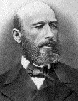
Формальдегид является наиболее известным примером неенолизируемых альдегидов. Этот факт был открыт одним из отцов-основателей органической химии, Александром Михайловичем Бутлеровым, ещё в 1859 году. Бутлеров обнаружил, что водный раствор формальдегида в присутствии извести превращается в сахарный сироп. Другой великий химик, Эмиль Фишер, более детально изучив это превращение полвека спустя, обнаружил, что на самом деле продуктом реакции является сложная смесь рацемических углеводов. Смеси было дано название “формоза”, а реакции – формозная реакция. Эта реакция очень интересна, так как именно таким образом могли образоваться сахара до появления жизни на Земле. Также это весьма многообещающий с практической точки зрения процесс получения сахаров для биотехнологий, так как формальдегид может быть легко получен в огромных количествах из воды и угля.

3. Предложите способ промышленного получения формальдегида из угля и воды не более, чем в 3 стадии.

Путь, по которому формальдегид вступает в реакцию, долгое время после работ Фишера оставался загадкой. Одной из подсказок является так называемый Umpolung. Суть этого важного синтетического метода может быть проиллюстриррованна на примере бензоиновой конденсации:

4. Отметьте в структуре продукта фрагменты бензальдегида и обозначьте буквами E и N электрофильный и нуклеофильный центры.

Промежуточное образование нуклеофильного реагента из вещества, проявляющего, как правило, свойства электрофила, или наоборот, в современной химии носит название Umpolung (часто некорректно переводится буквально как ”обращение полярности”, хотя суть концепции не в полярности, а в реакционной способности – меняется природа реагента, а не его полярность).

Во избежание использования смертельно опасных цианидов используются другие вещества, обладающие схожей CH-кислотностью, например тиазолиевые соли. Такой далеко нетривиальный выбор основан на важной аналогии. Одна из тиазолиевых солей, производное витамина B₁, или тиаминпирофосфат, является коферментом для транскетолаз, который in vivo осуществляет реакцию, весьма похожую на бензоиновую конденсацию, а именно перенос остатка карбоновой кислоты (ацила) в виде нуклеофильного, а не электрофильного реагента.

5. В соли отметьте CH-кислотный центр, эквивалентный соответствующему центру в HCN. Изобразите структуру соответствующего карбаниона, а также покажите резонансные структуры, объясняющие CH-кислотность.

6. Люди, злоупотребляющие спиртным, часто страдают от острого дефицита в организме витамина B₁. Почему?

Была изучена следующая модель формозной реакции: формальдегид в присутствии гидроксида кальция и витамина B₁ (обозначен на схеме HZ) даёт простейшую кетотриозу (дигидроксиацетон, DHA) с хорошим выходом.

7. Завершите приведённую схему.

Опираясь на все эти данные, мы можем попробовать разгадать загадку формозной реакции. Очень важным является то, что конденсация чистого водного формальдегида в присутствии извести является автокаталитической, то есть очень медленной вначале (в течение индукционного периода), и быстро ускоряющейся впоследствии. Следы любого углевода резко ускоряют реакцию и моментально “запускают” её, если они были введены в течение индукционного периода. Процесс включает каталитический цикл, состоящий из реакций альдольной конденсации (AC), кето-енольной таутомеризации (KET), переноса протона, приводящего к еноляту (E), и изомеризации енолята или енола (EI).

8. Дополните упрощенную схему формозной реакции, приведённую ниже.

9. Какие стадии входят в индукционный период?

10. Укажите каталитический цикл. Какое(ие) вещество(а) служи(а)т катализатором(и)?

Задача 19. АНАЛОГИИ В ОРГАНИЧЕСКОЙ ХИМИИ

Хотя принцип аналогии (структурной, электронной, стереохимической) является скорее интуитивным, нежели строгим, он часто используется химиками для объяснения различных явлений. Например, органики часто предсказывают новые реагенты и даже реакции, руководствуясь аналогией с уже известными.

Важным видом аналогии является гетероаналогия – сходство свойств или реакционной способности соединений, полученных заменой атома или группы на другой/другую, связанный подобным образом (с соблюдением изоэлектронности и изоструктурности).

Так, гетероаналогами альдегидов являются иминиевые соли, например хорошо известная соль Эшенмозера CH₂=NMe₂⁺I–.

1. Чем является катион соли Эшенмозера? Электрофилом □, нуклеофилом □,
свободным радикалом □, кислотой Льюиса □, окислителем □, защитной группой □

2. Используя принцип гетероаналогии, напишите реакцию соли Эшенмозера с ацетоном. Почему для этой реакции не нужен катализатор?

Теперь применим гетероаналогию к химическим реакциям. Например, при нагревании 1,5-диены вступают в перегруппировку Коупа. Реакция представляет собой согласованное перемещение 6 электронов, из которых 4 принадлежат π-связям, а остальные 2 – σ-связи, и является так называемым сигматропным сдвигом.

3. Какое вещество образуется при длительном нагревании 1,5-гексадиена, в котором один из протонов при атоме C1 заменён на дейтерий, в инертной атмосфере (не учитывайте возможные изотопные эффекты)?

Если вместо диена взять винилаллиловый эфир CH₂=CH−O−CH₂CH=CH₂, то произойдёт похожая, но более интересная перегруппировка, приводящая к веществу нового класса, ненасыщенному кетону. Такой гетеро (оксо) аналог перегруппировки Коупа обычно называют оксо-перегруппировкой Коупа, или перегруппировкой Кляйзена. Эта реакция была совершенно случайно открыта великим немецким химиком Людвигом Кляйзеном.

4. Завершите уравнение реакции

Перегруппировки такого типа особенно интересны, так как позволяют легко получать новые функциональные группы, которые могут быть далее модифицированы без выделения промежуточного продукта. Такие цепочки превращений обычно называют домино-реакциями, по аналогии с известным фокусом, в котором цепочка доминошных костей складывается от одного щелчка.

5. Постарайтесь представить механизм приведённой ниже домино-реакции, которая инициируется каталитическим количеством сильной кислоты и дегидратирующим агентом, например HC(OEt)₃,

Напишите все стадии этого процесса.

Задача 20. КЕТО-ЕНОЛЬНАЯ ТАУТОМЕРИЯ

Водные и спиртовые растворы кетонов или альдегидов могут быть оттитрованы растворами галогенов или интергалогенидов. Для получения воспроизводимых результатов титрование необходимо проводить быстро и в буферном растворе, например в присутствии NaHCO₃.

К 10.0 г циклогексанона в водно-метанольном растворе добавили 2.00 ммоль
NaHCO₃ и 1.00 мл 2.00 Н метанольного раствора ICl. После тщательного перемешивания к смеси добавили избыток водного раствора NaI, и смесь оттитровали, затратив 1.594 мл 1.00 Н раствора Na₂S₂O₃, используя крахмал в качестве индикатора.

1. Напишите уравнения реакций, использованных в описанном выше анализе.

2. Какое вещество реагирует с ICl? Определите содержание этого вещества в циклогексаноне.

3. В чём заключается роль буферного раствора? Что произойдёт, если вместо
NaHCO₃ использовать Na₂CO₃?

Бесцветное соединение A с эмпирической формулой C₂H₂O в спектре ¹³C ЯМР имеет два сигнала при 94 и 159 м.д. Реакция вещества A с галогенами или интергалогенидами проходит практически мгновенно, но описанная выше методика титрования неприменима для A, поскольку на 1 моль A расходуется более 1 моль галогена, а в результате реакции образуется тяжёлый осадок.
A легко вступает в реакции с альдегидами в отношении 1:1, 1:2, 1:3 в присутствии основного или кислотного катализатора, причём состав продуктов зависит от соотношения количеств реагентов. Эти продукты обычно окрашены, что часто используется в качественных реакциях обнаружения альдегидов. Например, углеводы дают красное окрашивание при добавлении A и капли HCl.

В щелочной среде A реагирует с метилиодидом с образованием смеси продуктов. В присутствии избытка метилиодида образуется только B. B является тримером диметилкетена, получающимся из него в присутствии основных катализаторов. С другой стороны, реакция A с избытком MeI в присутствии NaHCO₃ приводит к другому продукту, C. Это соединение обладает приятным запахом и является одним из веществ, обусловливающих аромат розы. В ¹H ЯМР спектре соединение B имеет один пик, в то время как C даёт два острых синглета с отношением интегральных интенсивностей 1:3.

A реагирует с NaHSO₃ при нагревании с образованием бесцветного растворимого в воде вещества (брутто-формула C₆H₅NaO₅S), дающего лиловое окрашивание с раствором FeCl₃. Его ¹³C ЯМР спектр в D₂O имеет 4 пика при 157, 144, 106, 105 м.д.

При реакции A с гидроксиламином образуется соединение D (брутто-формула C₂H₃NO), которое селективно восстанавливается H₂ на никеле Рэнея с образованием E (брутто-формула C₂H₃N), быстро темнеющего на воздухе. Это вещество плохо растворяется в воде, но легко – в разбавленной соляной кислоте. При кипячении этого раствора снова получается A.

4. Определите строение веществ A, B, C, D, E.

5. Напишите упомянутые в задаче реакции.

Задача 21.НЕОБЫЧНЫЕ ПУТИ ОКИСЛЕНИЯ ЖИРНЫХ КИСЛОТ: АЛЬФА-ОКИСЛЕНИЕ

Окислительное расщепление жирных кислот – универсальный процесс, происходящий во всех живых организмах. Так называемое β-окисление является основным путём деградации жирных кислот в митохондриях. Оно может быть описано следующей схемой:
На всех стадиях β-окисления, ацил связан с коферментом A тиоэфирной связью. На приведённой выше схеме классы и подклассы (цифры над стрелками) ферментов, катализирующих соответствующие реакции, даны согласно IUB-классификации. Обратите внимание, что заместитель R остаётся неизменным в ходе одного цикла.

1. Изобразите структуры (не указывая стереохимию) метаболитов X, Y и Z, используя символ “R” для остатка в ациле.

Фитановая кислота A является насыщенной жирной кислотой и встречается в природе в виде смеси двух диастереомеров. Она не вступает в процесс β-окисления из-за своих структурных особенностей. Тем не менее, млекопитающие метаболизируют её в пристановую кислоту B с сохранением конфигурации хиральных атомов. Этот процесс (известный как α-окисление) протекает в специальных клеточных органеллах, пероксисомах. Приведённые ниже уравнения реакций описывают метаболизм A:

NMP и NTP – моно – и трифосфаты рибонуклеозида N (A, C, G или U), соответственно, PP_{i} – пирофосфат, CoA-SH – кофермент A, NAD⁺ и NADH – окисленная и восстановленная форма никотинамидадениндинуклеотида, соответственно, E1-E4 – ферменты, катализирующие соответствующие реакции.

Биосинтез A₁, катализируемый E1, представляет собой двухстадийный процесс. Образующийся промежуточный продукт содержит фосфор и кислород в молярном соотношении 1:8.

2. Из списка приведённых ниже типов реакций выберите те, которые катализируются E1 и E3.
а) образование эфира рибонуклеозидфосфата и карбоновой кислоты,
б) перенос остатка фосфорной кислоты на субстрат за счёт разрыва высокоэнергетической связи в другом веществе (киназная реакция),
в) гидролиз сложноэфирной связи,
г) образование тиоэфира карбоновой кислоты,
д) окислительное декарбоксилирование,
е) разрыв связи углерод-углерод.

3. Изобразите структуру интермедиата в реакции, катализируемой E1, обозначив фитановую кислоту R−COOH, где R обозначает углеводородный остаток.

B затем метаболизируется в серии последовательных циклов β-окисления. Данные по окислительной деструкции пристановой кислоты даны в таблице ниже.

Стадия | Продукт(ы) расщепления
Образование пристаноил-CoA | Отсутствуют
Первый цикл β-окисления | Пропионил-CoA
Второй цикл β-окисления | Ацетил-CoA
Третий цикл β-окисления | Пропионил-CoA
Четвёртый цикл β-окисления | Ацетил-CoA
Пятый цикл β-окисления | Пропионил-CoA
Шестой цикл β-окисления | Ацетил-CoA
Седьмой цикл β-окисления | Пропионил-CoA + Формил-CoA  (конечные продукты деградации)

4. Определите эмпирическую и молекулярную формулу фитановой кислоты A, не расшифровывая стадии α-цикла и не устанавливая структурную формулу пристановой кислоты.

5. Изобразите структурные формулы A и B с учётом стереохимии. Примите во внимание, что все хиральные центры в молекулах этих жирных кислот, кроме ближайшего к карбоксильной группе, имеют R-конфигурацию.

6. Объясните, почему фитановая кислота не подвергается β-окислению.

Фермент, катализирующий первую реакцию в цикле β-окисления, стереоспецифичен. Ацил-CoA метаболизируется данным ферментом, только если наиболее удалённый от ω-углеродного атома хиральный центр имеет S-конфигурацию. Существует специальный фермент рацемаза AMCAR (маркер некоторых онкологических патологий), который катализирует обращение конфигурации R → S наиболее удалённого от ω-углеродного атома хирального центра в пристановой кислоте и ряде её метаболитов в процессе β-окисления.

7. Предложите механизм рацемизации пристаноил-CoA.

8. Изобразите (включая стереохимию) метаболиты окисления пристановой кислоты в цикле окисления, которые являются субстратами для AMCAR.

В процессе окисления A в клетках млекопитающих в реакции, катализируемой E2, образуется только одна пара диастереомеров.

9. Основываясь на стерических соображениях, определите конфигурации (R или S) хиральных центров в диастереомерах A2.

Задача 22. НЕОБЫЧНЫЕ ПУТИ ОКИСЛЕНИЯ ЖИРНЫХ КИСЛОТ: ОМЕГА- И (ОМЕГА-1)-ОКИСЛЕНИЕ
Решать после задачи 21

ω-окисление – один из метаболических путей жирных кислот, хотя и менее распространённый, чем β-окисление. Этот необычный путь начинается с окисления метильной группы жирной кислоты в ещё одну карбоксильную. Образовавшаяся дикарбоновая кислота далее вступает в несколько циклов β-окисления по направлению к карбоксильной группе, присутствовавшей в молекуле изначально. Все реакции ω-окисления нестереоспецифичны.

За счёт определённых структурных особенностей синтетическая жирная кислота D может вступать в клетках млекопитающих только в процесс ω-окисления (ни в α-, ни в β-окисление она вступать не может). Образовавшаяся дикарбоновая кислота E затем превращается в соответствующий ацил-CoA, который затем подвергается семи последовательным циклам β-окисления, приводящим к семи молекулам ацетил-CoA. В конечном итоге образуется вещество F1 с брутто-формулой C₂₇H₃₉N₇P₃SO₁₉^{5–}. F1 при физиологических значениях pH существует в виде аниона. Гидролиз F1 приводит к двум продуктам, один из которых, F2, не содержит асимметрических атомов углерода.

1. Изобразите структуры соединений D, E, F2 и аниона F1 при pH 7. Докажите однозначность выбора этих структур.

2. Объясните, почему жирная кислота D не может вступать в процессы α- и β-окисления.

3. Предложите структуру (без стереохимии) синтетической жирной кислоты G, изомерной D, которая содержит такое же число атомов в главной цепи и не может участвовать в процессах α- и β-окисления в силу структурных особенностей.

(ω-1)-окисление – другая цепочка превращений жирных кислот в клетках млекопитающих. Оно играет важную роль в метаболизме простагландинов и развитии некоторых генетических заболеваний. Один цикл (ω-1)-окисления включает пять реакций двухэлектронного окисления, начинающихся с жирной кислоты.

Жирная монокарбоновая кислота H, содержащая 75.97% C, 12.78% H, и 11.25% O по массе, широко распространена в природе. Она даёт соединение J в качестве конечного продукта цикла (ω-1)-окисления. Соединение I (72.42% C, 11.50% H, 16.08% O по массе) является одним из интермедиатов на пути от H к J. ¹H ЯМР спектр I состоит из двух синглетов с разными интегральными интенсивностями и нескольких мультиплетов. Интегральные интенсивности каждого мультиплета также отличаются от интенсивностей любого из синглетов. Один из синглетов имеет максимальную интегральную интенсивность среди всех пиков спектра.

4. Изобразите структуры соединений H и I. Докажите однозначность выбора этих структур.

5. Определите, сколько реакций двухэлектронного окисления H приводят к I, если известно, что весь цикл ω-окисления является частью (ω-1)-цикла.

6. Изобразите структуру J.

В организме пациентов с наследственной патологией – болезнью Рефсума, поражающей взрослых людей, α-окисление оказывается невозможным из-за генетически детерминированного отсутствия одного из ферментов этого пути. Метаболизм фитановой кислоты A (в виде смеси 2 диастереомеров, обогащённой R-изомером, т.е. R>S, см. зад. 21) в организме таких пациентов приводит к дикарбоновой кислоте C (в виде смеси двух энантиомеров в неравных количествах, R>S).

7. Определите, сколько стадий каждого из путей окисления, перечисленных ниже, необходимо для получения C из A а организме пациентов, страдающих ARD, если известно, что в первом цикле β-окисления малонил-CoA не образуется.
β-окисление _____
ω-окисление _____
(ω-1)-окисление _____

Единственная эпимераза, участвующая в процессе окисления A в C, – AMCAR. (см. задачу 21 для получения подробной информации про AMCAR).

8. Изобразите формулу(ы) (указав стереохимию) интермедиата(ов) окисления A в организмах пациентов, страдающих ARD, которые могут являться субстратами AMCAR.

Задача 23. НЕОБЫЧНЫЕ ПУТИ ОКИСЛЕНИЯ ЖИРНЫХ КИСЛОТ: ПЕРЕКИСНОЕ ОКИСЛЕНИЕ ЛИПИДОВ

Перекисное окисление липидов, в частности присутствующих в биомембранах и липопротеинах, считается важной стадией развития различных заболеваний, включая атеросклероз. Липиды, содержащие остатки полиненасыщенных жирных кислот (ПНЖК), наиболее чувствительны к подобному окислению.

X является одним из конечных продуктов перекисного окисления всех полиненасыщенных кислот в клетках млекопитающих.
X также может быть получен восстановительным озонолизом ПНЖК.

1. Напишите суммарную реакцию исчерпывающего озонолиза тимнодоновой кислоты с последующей обработкой реакционной массы диметилсульфидом.

X обладает высокой реакционной способностью по отношению к различным биомолекулам, включая белки. В частности, он вступает в неферментативную реакцию с аминокислотными остатками альбумина, важного транспортного белка сыворотки. В результате боковые группы двух канонических аминокислот оказываются связанными. Сшивка, образующаяся в этой реакции, изображена ниже (R₁ и R₂-фрагменты полипептидной цепи белка):

2. Изобразите (показав стереохимию) структуру X и канонических аминокислот, между боковыми группами которых образуется связь.

3. Предложите механизм образования этой сшивки, если известно, что в этом процессе отщепляется только вода.

Y является другим продуктом перекисного окисления липидов. Он содержит такое же количество атомов углерода, что и X, и реагирует как с белками, так и с нуклеиновыми кислотами.

Взаимодействие Y с остатками лизина, присутствующими в белке, приводит к образованию неканонической аминокислоты N^{ε}-(3-формил-3,4-дегидропиперидино) лизин (FDP-лизин):

4. Изобразите структуру Y, приняв во внимание, что при образовании FDP-лизина выделяется эквимолярное количество воды.

5. Предложите механизм образования остатка FDP-лизина, если исходный остаток лизина входит в состав некоторого белка. Обратите внимание, что одной из стадий этого механизма является реакция Михаэля.

Взаимодействие Y с нуклеозидом Z, обнаруженным в нуклеиновых кислотах, приводит к аддукту – нуклеозиду Z1. Масс спектр Z1, полученный бомбардировкой вещества быстрыми атомами (FAB-MS), содержит два основных пика, соответствующих монопротонированным фрагментам (M+H⁺), для которых величины m/z равны 191 и 307.

6. Изобразите структуру Z, если его реакция с Y даёт Z1 в качестве единственного продукта.

Z1 содержит основание, остаток которого приведён ниже:

7. Изобразите структуру Z1.

Задача 24. БИОЛОГИЧЕСКИ АКТИВНЫЕ ПЕПТИДЫ И ПУТИ ИХ МЕТАБОЛИЗМА

(Подсказка: во всех вычислениях округляйте атомные массы элементов до целых)

Ангиотензины (Ang) образуют класс биологически активных олигопептидов, имеющих различное влияние на организм человека. Они играют важную роль в регулировании артериального давления, поддержании водно-солевого баланса и осуществлении интеллектуально-мнестических функций.

Декапептид ангиотензин I (Ang I) является родоначальником класса и предшественником всех остальных его членов. Полный кислотный гидролиз Ang I даёт смесь девяти аминокислот: аспарагиновой кислоты, аргинина, валина, гистидина, изолейцина, лейцина, пролина, тирозина и фенилаланина.

Аспарагин в условиях полного гидролиза пептидов гидролизуется до аспарагиновой кислоты.

1. Напишите уравнение кислотного гидролиза аспарагина.

В метаболизме ангиотензинов задействованы ферменты различных групп. Первая группа включает аминопептидазы (AMA и AMN), которые “отрезают” аминокислоты или фрагменты пептида с N-конца олигопептида. Вторая группа представлена карбокиспептидазами (фермент, действующий на ангиотензин, ACE и его гомолог ACE2), которые “отрезают” аминокислоты или фрагменты пептида с C-конца олигопептида. Третья группа включает пептидазы (нейтральная эндопептидаза (NEP) и пролилэндопептидаза (PEP)), которые расщепляют пептидные связи между определёнными аминокислотными остатками.

Ang I метаболизируется в организме человека согласно нижеприведённой схеме:
Нонапептид X
M=1182 Da
Гептапептид Y
Нонапептид Z
1
2
4
5
3
ACE
Ang II
M = 1045 Da
Ang I
M=1295 Da

Цифрами 1-5 обозначены пептидазы, катализирующие соответствующие реакции. Каждая из этих пептидаз катализирует гидролиз ровно одной пептидной связи. Одна и та же пептидаза может быть обозначена разными цифрами.

Для генерации названий ангиотензинов была разработана специальная номенклатура. Аминокислотные остатки Ang I нумеруются от N- к C-концу. Поскольку все ангиотензины содержат фрагмент Ang I, за словом «ангиотензин» в их названиях следуют арабские цифры в скобках, обозначающие номера N- и C-терминальных остатков , которые они занимают в Ang I. Например, Ang I по этой номенклатуре должен быть назван «ангиотензин (1-10)».

2. Напишите все возможные варианты аминокислот и/или олигопептидов, которые могут быть “отрезаны” при образовании Ang II из Ang I.

3. Назовите олигопептиды X, Y и Z согласно Ангиотензинной номенклатуре. Определите, являются ли ферменты 1-3 амино- или карбоксипептидазами.

4. Определите аминокислотный состав Ang I. Покажите, что этот состав определяется однозначно.
Пути метаболизма производных Ang суммированы на следующей схеме:
5
Ang IV
M=774 Da
Октапептид Z1
Олигопептид Y1
Пентапептид Y3 M = 627 Da

AM-N
NEP
Тетрапептид X1
M = 512 Da
Нонапептид Z
6
7
8
9
10
11
PEP
12
Ang III

Гептапептид Y

Пентапептид Y2
M = 664 Da
ACE
Ang II
M =1045 Da
Цифрами 6-12 обозначены пептидазы, катализирующие соответствующие реакции. Одна и та же пептидаза может быть обозначена разными цифрами.

Панкреатиновая протеаза трипсин катализирует гидролиз пептидной связи, образованной карбоксильной группой аргинина или лизина. Z1 имеет наибольшую молекулярную массу среди всех пептидов, образующихся при катализируемом трипсином протеолизе Ang I.

5. Определите, какие фрагменты “отрезаются” при трансформации Ang II в Ang IV.

PEP селективно разрушает пептидную связь, образованную карбоксильной группой пролина.

6. Определите C-концевую аминокислоту в Ang II и структуру дипептида, образующегося при обработке гептапептида Y ферментом ACE.

Панкреатиновая протеаза химотрипсин катализирует гидролиз пептидной связи, образованной карбоксильной группой ароматических аминокислот фенилаланина, тирозина и триптофана. Достаточно часто химотрипсин проявляет селективность по отношению к лейцину, который по гидрофобности похож на перечисленные аминокислоты. При обработке Ang II химотрипсином образуется только два тетрапептида.

7. Напишите окончательную аминокислотную последовательность Ang I.

8. Назовите олигопептиды X1, Y1 и Z1 согласно Ангиотензинной номенклатуре.

Задача 25. РАДИКАЛЬНАЯ ПОЛИМЕРИЗАЦИЯ

Радикальная полимеризация – один из самых распространённых способов получения полимеров. Она включает следующие стадии:
Инициирование – стадия, на которой в результате химической реакции и/или физического воздействия на систему (нагревание, облучение) образуются активные частицы – радикалы.
Рост цепи – последовательное присоединение молекулы мономера к радикалу с образованием нового радикала большей длины. Обычно константа скорости развития цепи принимается независящей от степени полимеризации растущей цепи (приближение равной реакционной способности).
Обрыв цепи – стадия, на которой рост цепи прекращается при взаимодействии двух радикалов. При этом может происходить их рекомбинация или диспропорционирование.
Передача цепи – стадия, на которой происходит взаимодействие растущей цепи с некоторым веществом, “переносчиком цепи”, с образованием нереакционноспособной молекулы полимера. Этот процесс сопровождается превращением “переносчика цепи” в новый радикал. Последний может как инициировать образование новой цепи, так и вызывать обрыв других растущих цепей. В роли “переносчиков цепи” могут выступать молекулы мономера, растворителя или специальные добавки.

Для получения полиметилметакрилата (поли-MMA), соответствующий мономер (9.4 г) нагрели до 60 °C в присутствии 0.1 г α,α’-азодиизобутиронитрила (AIBN) и 0.5 г α-хлортолуола. Плотность реакционной массы равна 0.91 г/см³. Константы скорости элементарных стадий составляют: k_{in} = 7.2·10^{–4} с^{–1} (инициирование), k_{p} = 7.1·10² l·моль^{–1}·с^{–1} (рост), k_{t} = 2.6·10⁷ l·моль^{–1}·с^{–1} (обрыв). Эффективность инициирования f_{in} = 0.8. Константы передачи цепи составляют: C_{A} = 4.2·10^{–4} (на α-хлортолуол) и C_{M} = 1.0·10^{–5} (на мономер).

Подсказка: константа передачи цепи определяется как отношение констант скоростей реакции передачи и роста цепи (C = k_{tr} / k_{p}).

1. Напишите уравнения реакции инициирования, роста, обрыва и передачи цепи для описанной выше системы.

2. Напишите уравнения реакций(и), которые(ая) отвечают за снижение эффективности инициирования f_{in}.

3. Напишите выражения для скоростей следующих процессов:
а) образование активных радикалов
б) расходование молекул мономера
в) изменение концентрации радикалов

4. Выразите равновесную концентрацию радикалов, используя квазистационарное приближение, через кинетические параметры элементарных стадий.

5. Выразите скорость расходования мономера (скорость полимеризации) через мгновенные концентрации мономера и инициатора и кинетические параметры элементарных стадий. Определите порядок реакции полимеризации по мономеру и инициатору.

Полимер, полученный в описанных выше условиях при малой конверсии (в реакцию вступило менее 10% мономера), имеет среднюю степень полимеризации P_{n} = 125.

6. Определите константу скорости обрыва цепи путём диспропорционирования. Расположите следующие процессы в порядке увеличения их влияния на величину P_{n} .
а) обрыв цепи
б) передача цепи на мономер
в) передача цепи на α-хлортолуол

Ниже приведен ¹H ЯМР спектр полимера, полученного описанным способом.

7. Определите структуру полимера на основе интегральных интенсивностей характеристических сигналов, приведённых в таблице.

Пик | Интегральная интенсивность
A | 5.0
B | 1.0
C | 1.0
D | 42
e | 2.0
f | 27
g | 39
h | 4.5

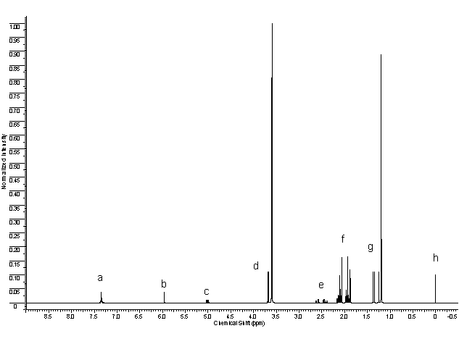

Задача 26. ИОННАЯ ПОЛИМЕРИЗАЦИЯ

Ионы также могут выступать в роли инициаторов полимеризации. В зависимости от заряда растущей цепи различают катионную и анионную полимеризацию. Ионная полимеризация, как и радикальная, включает стадии инициирования, роста, обрыва и передачи цепи. Катионная полимеризация инициируется сильными кислотами и другими электрофилами, а анионная – сильными основаниями и донорами электронов.

1. Определите, в какой тип(ы) (радикальная, катионная или анионная) полимеризации могут вступать приведённые ниже вещества.

Анионная полимеризация, катализируемая алкильными производными металлов, может быть описана следующей кинетической схемой, включающей стадии инициирования, роста и обрыва цепи. Последняя стадия осуществляется при взаимодействии карбаниона с терминирующим агентом, кислотой HA.

2. а) Напишите выражение для скорости расходования мономера, обозначив концентрации мономера и активных цепей (макроанионов) как [M] и [M–], соответственно.

б) Анионная полимеризация позволяет получать практически монодисперсные (с узким интервалом степени полимеризации) полимеры. Исходя из этого сравните (качественно) константы скорости инициирования и развития цепи.

в) Рассчитайте молекулярную массу полимера, полученного в результате полимеризации 100 г стирола в 600 мл 1,4-диоксана в присутствии 0.234 г нафталина и 0.042 г металлического натрия, если известно, что в реакцию полимеризации вступило 58.9% мономера.

Полимеризация – перспективный подход к дизайну цепных молекул различной формы и размера. Обрыв цепи является недостатком этого метода, поскольку приводит к молекулам, неспособным присоединять к новые молекулы мономера.

3. а) Какие процессы могут приводить к обрыву цепи при радиальной и анионной полимеризации? Заполните таблицу.

Тип обрыва цепи | Радикальная полимеризация | Анионная полимеризация
Диспропорционирование
Рекомбинация
Передача цепи на
растворитель
Передача цепи на
мономер

б) Объясните, почему полимеры, полученные анионной полимеризацией, имеют меньший разброс молекулярной массы, нежели полученные радикальной.

в) В качестве среды для проведения анионной полимеризации были использованы следующие растворители: (а) бензол; (б) 1,4-диоксан; (в) тетрагидрофуран; (г) 1,2-диметоксиэтан. Расположите эти растворители в порядке увеличения скорости полимеризации в них.

г) Сравните скорости анионной полимеризации при использовании в качестве инициатора нафталинидов натрия, калия и цезия.

Задача 27. СОПОЛИМЕРИЗАЦИЯ

Для получения молекул со сложной архитектурой могут быть использованы различные подходы: можно использовать различные типы полимеризации, различные инициаторы, растворители и условия реакции; также можно сополимеризовать различные мономеры или модифицировать уже полученные полимеры. Некоторые примеры сополимеров приведены в таблице.

Тип сополимера | Схематическая структура | Обозначение
Блок | AAAAAAAAAAAABBBBBBBBBBBBBB | poly(A)-block-poly(B)
Чередующийся | ABABABABABABABAB | poly(A-alt-B),  poly(AB)
Статистический | AABABAABBBAABBBABAABABAAB | poly(A-stat-B)
Графт |  | poly(A)-graft-poly(B)
Переменные | AAAAABAAABAABBABABBBBABBBB | poly(A-grad-B)

При разработке методики сополимеризации необходимо учитывать относительную реакционную способность мономеров. Кинетика сополимеризации может быть описана совокупностью элементарных реакций, имеющих соответствующие константы скорости. В случае радикальной сополимеризации двух мономеров возможны четыре элементарных реакции развития цепи (модель концевого звена):

Относительная реакционная способность мономеров при сополимеризации характеризуется отношением констант присоединения к макрорадикалу «своего» и «чужого» мономеров: , и . Эти отношения называются константами сополимеризации и принимают значения от нуля до 1. Например, для стирола и малеинового ангидрида константы сополимеризации равны 0.04 и 0.01, соответственно. Иногда этот подход применяют для определения констант бинарной ионной сополимеризации.

1. Завершите уравнения реакций полимеризации, приведённых ниже, и изобразите структуры веществ X₁ – X₇. Приведите полную и сокращённую формулу всех сополимеров. В сокращённых формулах остатки стирола обозначьте St, этиленоксида – EO, винилового спирта – VA, и малеинового ангидрида – MA. При необходимости используйте сокращения из приведённой выше таблицы.

а)

б)
в)

2. Рассчитайте среднюю длину цепи звеньев A в полимере, полученном радикальной сополимеризацией эквимолярной смеси двух мономеров одинаковой реакционной способности.

Задача 28. ТУННЕЛИРОВАНИЕ В ХИМИИ

Туннелирование через энергетические барьеры является чисто квантово-механическим явлением. Оно объясняется тем, что волновая функция частицы может отличаться от нуля даже в классически запрещённых областях, в которых энергия частицы меньше высоты барьера:
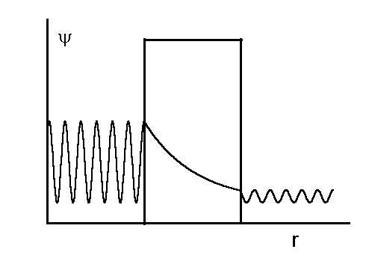

Инверсия молекулы аммиака является хорошо известным примером туннелирования:

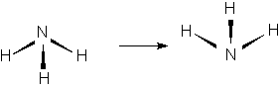

В этом процессе молекула аммиака “выворачивается наизнанку”, как зонт в сильный ветер. Частота туннелирования равна 24 ГГц, а энергетический барьер между двумя этими состояниями равен 25 кДж/моль.

1. Изобразите энергетическую диаграмму (зависимость энергии от координаты реакции) для процесса туннелирования при инверсии аммиака. Что является координатой реакции? Чему равно ее значение в максимуме энергетической кривой?

2. В какой области спектра можно наблюдать туннельный переход в аммиаке?

3. Какую долю от высоты барьера составляет разность между энергетическими уровнями, соответствующими частоте перехода?

4. Как изменится частота туннелирования при замене некоторых атомов водорода атомами дейтерия? Объясните.

В настоящее время преподает в Питтсбургском университете (США)
Это немецкое слово обычно не переводится на русский, английский и другие языки ввиду отсутствия коротких и точных эквивалентов.

